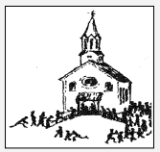
Gottesdienst-Ordnung
Ginzling – Dornauberg
31.10. – 29.11.2026
Samstag  31.10. | 17.00 Uhr Vorabendmesse entfällt  Pfarrkirche Mayrhofen  Nacht der Tausend Lichter  18.00 – 21.00 Uhr  mit Agape im Pfarrzentrum  Trauerraum im Widum Mayrhofen bis 7.11. | 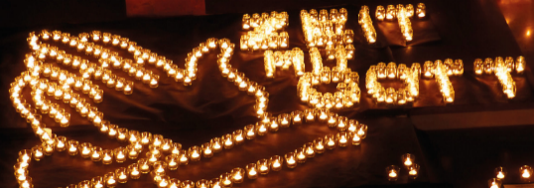
Allerheiligen  Sonntag  1.11.  31. So im Jkr. |   9.30 Uhr Festgottesdienst mit Gräbersegnung  f. Robert u. Hilda Hörhager u. verst. Angehörige/ f. Addy u. Ton van Drunen/ f. Cilli Eder u. Maria Schwaninger/ f. Martin u. Gretl Klausner/ f. Verst. d. Fam. Huber u. Walder
Allerseelen  Montag  2.11. |   17.00 Uhr Allerseelengottesdienst  anschließend Gräbersegnung
Donnerstag  5.11. | 17.00 Uhr Abendmesse  f. Friedl Kreidl u. Karl Daum
Samstag  7.11. | 17.00 Uhr Vorabendmesse  f. Franz u. Frieda Schragl
Samstag  14.11. | 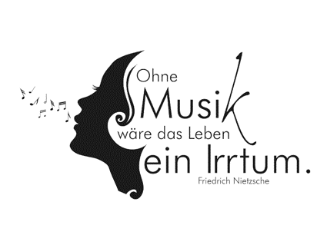  17.00 Uhr Vorabendmesse  Cäcilia-Feier der BMK  f. Peter Schragl
Donnerstag  19.11. | 17.00 Uhr Abendmesse
Samstag  21.11. | 17.00 Uhr Vorabendmesse
Samstag  28.11.  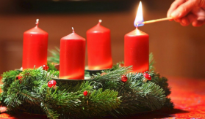 | 17.30 Uhr Vorabendmesse zum 1. Adventsonntag  mit Adventkranzsegnung  f. Fritz Hörhager  

